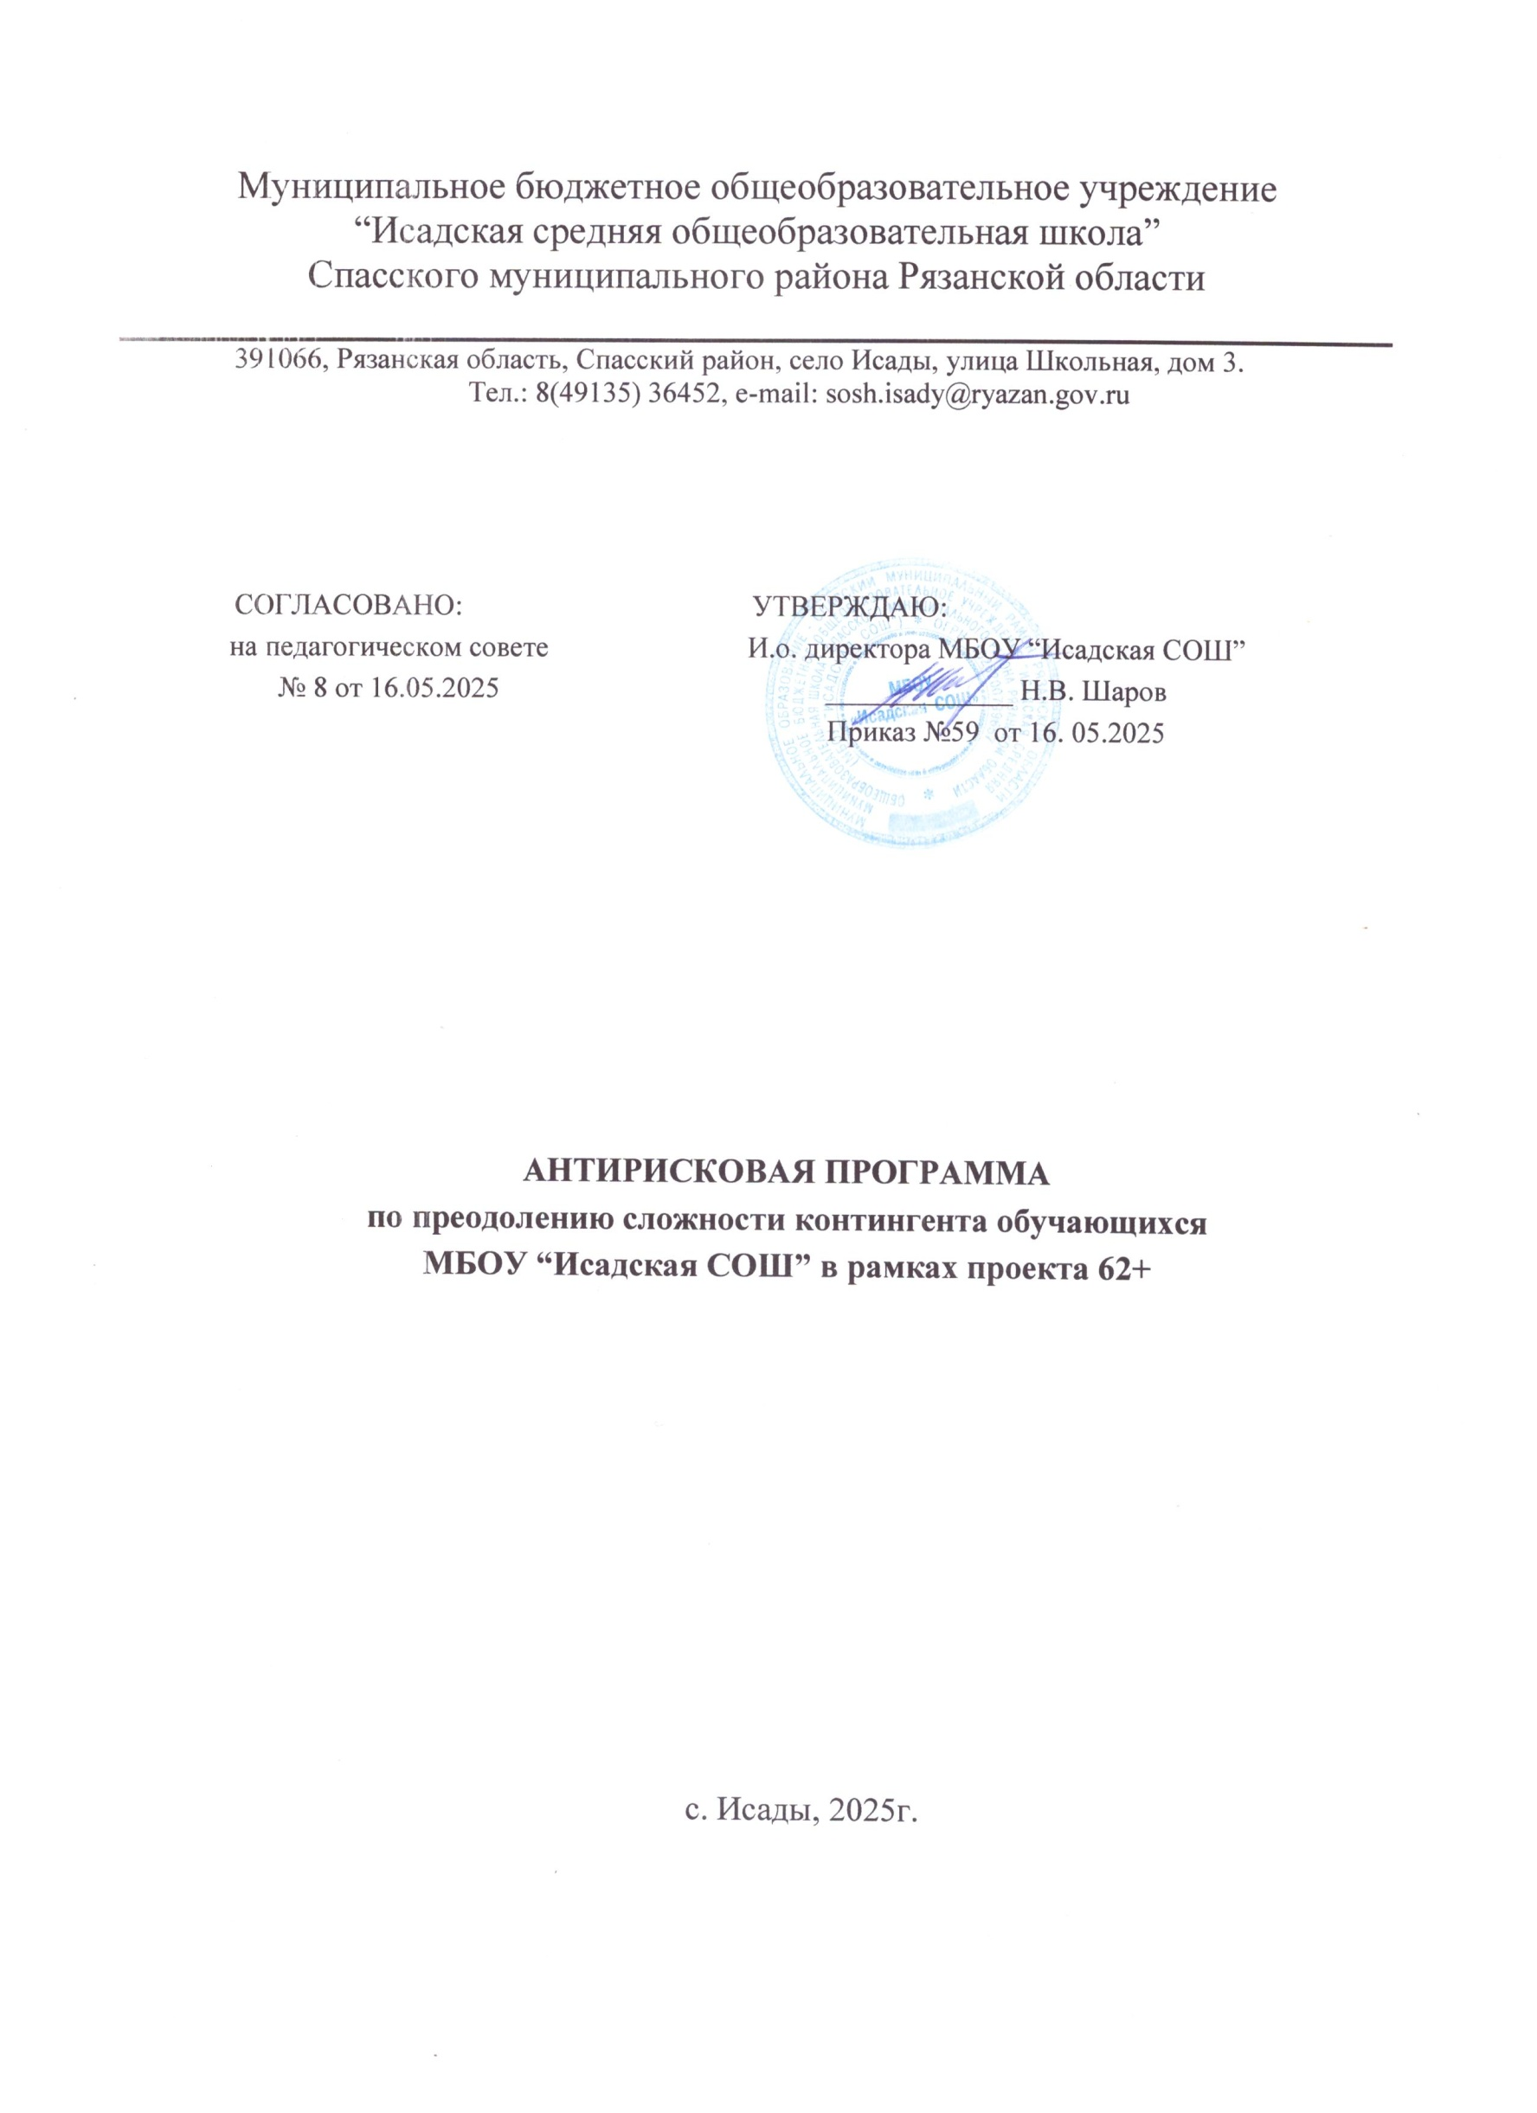

**Паспорт программы**

|  |  |
| --- | --- |
| Наименование программы | Антирисковая программа по преодолению сложности контингента обучающихся |
| Цель программы | Создание условий для эффективного обучения и повышения мотивации к учебной деятельности. |
| Задачи программы | Выявить и классифицировать обучающихся с рисками учебной неуспешности в соответствии с причинами затруднений.   * Повысить профессиональные компетенции педагогов в работе с обучающимися с различными образовательными возможностями. * Обеспечить индивидуальный подход в обучении обучающихся с трудностями в обучении через индивидуальные образовательные маршруты, дополнительное образование, внеурочную деятельность. * Сформировать у обучающихся внутреннюю готовность к осознанному и самостоятельному выбору дальнейшей траектории обучения через организацию ранней профориентации (5-8 классы), предпрофильной и профильной подготовки (9-11 классы) * Развивать систему наставничества (учитель- учитель, учитель-ученик, ученик-ученик) * Активизировать работу классных руководителей по вовлечению родителей в образовательный процесс. |
| Целевые индикаторы и показатели программы | * - Доля обучающихся, демонстрирующих положительную динамику в освоении образовательной программы. * - Доля индивидуальных образовательных маршрутов обучающихся с трудностями в обучении от общего количества обучающихся ОУ, %   - Наличие плана работы со слабоуспевающими учащимися и внесение корректировки в образовательные программы;   * - Доля обучающихся, принявших участие в интеллектуальных олимпиадах, конкурсах * - Количество (доля) обучающихся, подтвердивших свои оценки на ВПР. * - Количество выпускников 9 класса, получивших аттестат об основном общем образовании. * - Уровень профессиональных компетенций педагогов с учетом тенденций развития современного образования и основных подходов к обучению воспитанию и развитию детей с различными образовательными возможностями. * - Доля педагогических работников ОУ, прошедших повышение квалификации по программам, связанным с обучением детей с ОВЗ и «группы риска». * Доля родителей, посещающих родительские собрания. * - Доля обучающихся с трудностями в обучении, вовлечёнными в программы психологической поддержки. |
| Методы сбора и обработки информации | * Мониторинг качества образования на основании информации электронного журнала. * Анализ результатов ГИА. * Диагностика уровня учебной мотивации среди обучающихся.   - Анализ результатов диагностики. |
| Сроки и этапы реализации программы | Срок реализации программы - 2025год Этапы реализации программы:  **Первый этап** (1квартал 2025г.)-аналитико- диагностический, подготовительный  Цель: проведение аналитической и диагностической работы, разработка и утверждение программы  **Второй этап** (2 квартал 2025г) -экспериментально- внедренческий  Цель: реализация дорожной карты  **Третий этап** (2-3 квартал 2025г.)-этап промежуточного контроля и коррекции  Цель: отслеживание и корректировка результатов реализации программы, апробация и экспертная оценка информационного обеспечения образовательного процесса.  **Четвертый этап** (4 квартал 2025г.)- этап полной реализации программы  Цель: подведение итогов реализации программы |
| Основные мероприятия программы | * Разработка и реализация в практической деятельности педагогов школы   программ (планов) работы с детьми из семей с низким социальным уровнем; с детьми, попавшими в трудные жизненные ситуации и с детьми девиантного поведения, с одаренными детьми.  **-** Проведение диагностики с целью выявления обучающихся из семенй с низким социальным уровнем, девиантных детей, детей, попавших в трудные жизненные ситуации, одаренных детей.   * Реализация дополнительных образовательных программ, индивидуальных маршрутов обучения для детей «группы риска» * Разработка программы наставничества. * Активизация работы классных руководителей по вовлечению родителей в образовательный процесс. |
| Ожидаемые конечные результаты реализации программы | * Организована работа по преодолению учебных затруднений обучающихся 5-9 классов с учетом диагностики уровня учебной мотивации. * Обеспечен индивидуальный подход к обучающимся с трудностями в обучении. * Повысилась мотивация школьников к учебной деятельности, достигнут рост учебных достижений. * Увеличилась доля обучающихся, подтвердивших текущие отметки с результатами внешнего оценивания ВПР, ГИА. * Повысился уровень профессиональных компетенций педагогов в подходах к обучению и воспитанию и развитию детей с различными образовательными возможностями.   Увеличилась доля родителей, посещающих родительские собрания. |
| Исполнители | Администрация, педагогический коллектив школы |
| Порядок управления реализацией программы | Непосредственное управление реализацией Программы осуществляется директором школы. Корректировка программы производится Педагогическим советом. Осуществляется самооценка образовательной организации по реализации программы. |

Дорожная карта по преодолению сложности контингента обучающихся

|  |  |  |  |  |  |
| --- | --- | --- | --- | --- | --- |
| Направление в соответствии  с риском | Задачи | Меры | Срок  реализа ции | Показатели реализации | Ответственный |
| Сложность контингента обучающихся | Выявить и классифицировать обучающихся с рисками учебной неуспешности в соответствии с причинами затруднений. | Проведение диагностики с целью выявления  обучающихся с трудностями в учебной деятельности  Классификация обучающихся с рисками учебной неуспешности в  соответствии с причинами затруднений | апрель 2025г. | Создание банка данных учащихся,  испытывающих затруднения в обучении. | Заместитель директора |
| Повысить профессиональны е компетенции педагогов в  работе с  обучающимися с различными  образовательным и возможностями | -Провести педагогический совет на тему  «Организация обучения с учетом  индивидуальных особенностей обучающихся».  - Организовать обучение с целью повышения профессиональных компетенций педагогов в работе с  обучающимися с различными  образовательными возможностями | май 2025г. | Доля педагогов, повысивших  профессиональн ые компетенции в работе с обу чающимися с различными  образовательным и возможностя ми | заместитель директора |

|  |  |  |  |  |  |
| --- | --- | --- | --- | --- | --- |
|  | Обеспечить индивидуальный подход в  обучении обучающихся с трудностями в обучении через индивидуальные образовательные маршруты, дополнительное образование, внеурочную  деятельность. | Работа рабочих групп по разработке индивидуальных  образовательных маршрутов  обучающихся с  трудностями в обучении  Реализация программ дополнительного  образования, внеурочной деятельности обучающихся с  трудностями в обучении.  Коррекционная работа по сопровождению детей, испытывающих затруднения в освоении образовательных  программ (индивидуальная  /групповая работа) | апрель 2025год | Наличие у педагогов индивидуальных образовательных маршрутов обучающихся с трудностями в обучении. | Заместитель директора, учителя-  предметники |
| Сформировать у обучающихся внутреннюю готовность к  осознанному и самостоятельному выбору дальнейшей  траектории обучения через  организацию ранней  профориентации (5-8 классы), предпрофильной и профильной подготовки (9 -11 классы) | Разработка программы профориентационной  работы, с учетом запросов и  возможностей обучающихся Анкетирование обучающихся по  выявлению интересов, склонностей к разным видам внеурочной деятельности | февраль 2025г. | Наличие программы  профориентацио нной работы.  Количество обучающихся, охваченных профориентацио нной работой.  Отчет о результатах внеурочной деятельности по профориентации | Директор, заместитель директора, учителя |

|  |  |  |  |  |  |
| --- | --- | --- | --- | --- | --- |
|  | Развивать систему наставничества (учитель-учитель, учитель-ученик, ученик-ученик)  - Активизировать работу классных руководителей по вовлечению  родителей в образовательный процесс. | Разработка программы наставничества,  определение наставников и наставляемых  Проведение просветительс кого  родительского собрания на тему  «Причины школьной  неуспешности и пути ее преодоления».  Организация  бесед с родителями и консультирование с целью повышения контроля за успеваемостью  ребенка. | 2025год  в  течение 2025 г. | Реализовать программу  наставничества.  Доля родителей, посещающих родительские  собрания  Количество проведенных бесед и доля родителей, принявших участие в них | Директор, заместитель директора, учителя  Классные руководители  Классные руководители |